Иммунитетом принято называть невосприимчивость организма к различным инфекционным заболеваниям. Иммунитет может быть как врожденным, так и приобретенным.

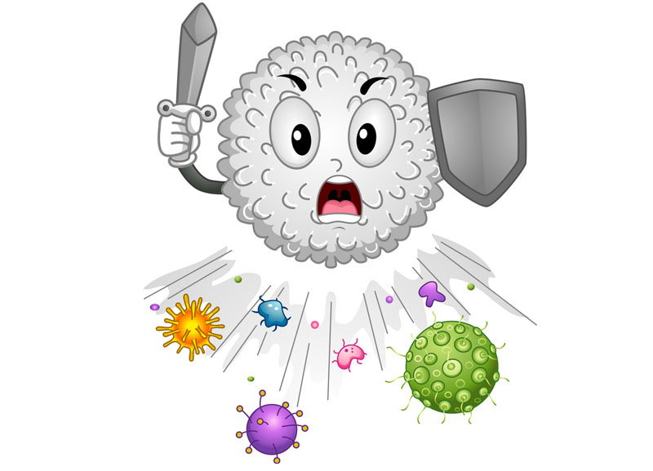

Ввиду экологической обстановки, которая сейчас царит на планете, большое количество детей рождается с плохим иммунитетом, поэтому родителям остается только одно: закалять малыша.
Плавание в бассейне — это одна из физических процедур, оказывающих оздоровительное и лечебное воздействие на организм ребенка, что, в свою очередь, способствует повышению иммунитета.
Плавание закаляет организм в целом и приспосабливает его к резким изменениям в окружающей среде.

Во время плавания окружающая масса воды начинает воздействовать на организм, за счет чего создаются максимально благоприятные условия для кровообращения и дыхания. Помимо этого, вода оказывает массирующее воздействие на мышечную систему.
Плавание является мощным профилактическим средством против разнообразных заболеваний. Оно не только увеличивает иммунитет ребенка, но и рекомендуется для лечения множества болезней.
За счет пребывания в воде увеличивается мышечная активность и повышается адаптация организма к температурным раздражителям и физическим нагрузкам.

Закаливание водой

Водное закаливание оказывает более сильное воздействие на организм по сравнению с воздушными процедурами.
Существует несколько способов закаливания водой:

Обтирание – производить смоченной в воде материей (не должна быть слишком мягкой и должна хорошо впитывать воду). После обтирания тело растирают сухим полотенцем. Через 2-3 дня температуру нужно снизить на один градус.

Обливание – бывает местным и общим. Для местного обливания (обливания ног) начальная температура воды 30 градусов, постепенно снижать до 16-18 градусов. Время обливания ног 20-30 секунд. Для общего обливания надо начинать с более высокой температуры. Время – 20-40 секунд. После обливания необходимо растереться полотенцем.

Купание – проводится в естественных водоемах. В летнее время оно является одним из лучших способов закаливаний. Начинать можно с температуры воздуха 24-26 градусов, а воды не ниже 22. Длительность пребывания в воде с 1-2 минут увеличивается до 6-8. После купания необходимо растереться полотенцем.

Детям с некоторыми заболеваниями противопоказано такое купание, проконсультируйтесь с врачом.

Приучайте малыша с ранних лет к свежему воздуху, холодной воде.

Необходимо помнить, что положительный

эффект от закаливания вы получите только в том случае, если оно будет проводиться систематически, без перерывов, с соблюдением всех требований врача и с учётом индивидуальных особенностей вашего ребёнка.
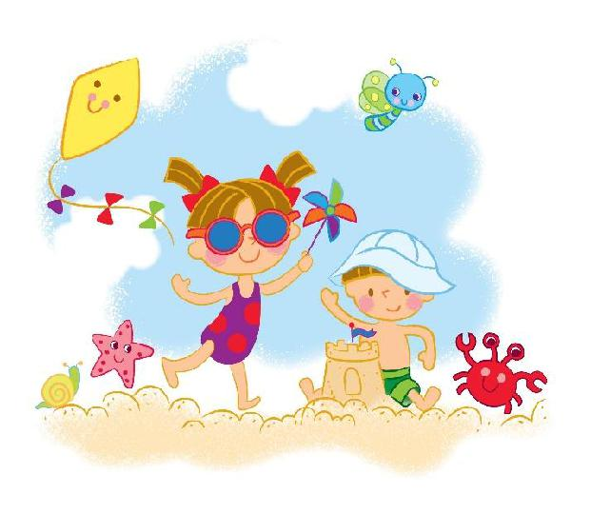

Муниципальное автономное дошкольное образовательное учреждение
«Детский сад общеразвивающего вида с приоритетным осуществлением деятельности по познавательно-речевому направлению воспитанников
№ 118 «Яблочко»

«ПЛАВАНИЕ ДЛЯ УКРЕПЛЕНИЯ ИММУНИТЕТА»

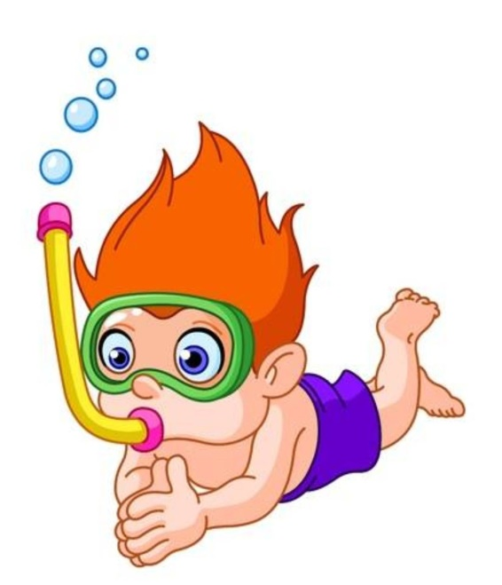

Инструктор по физической культуре
Лазарева Эльмира Рахимулловна

